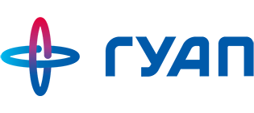 | 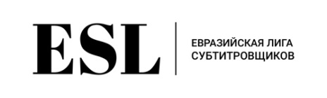 | 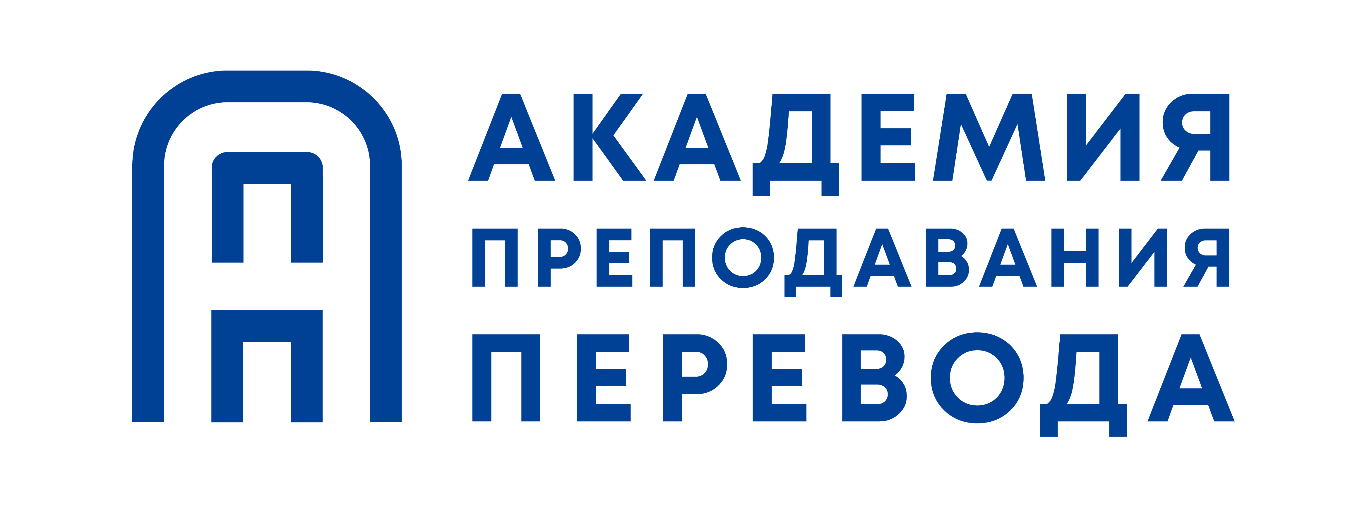

Санкт-Петербургский государственный университет аэрокосмического приборостроения и Евразийская лига субтитровщиков
при поддержке Академии преподавания перевода
приглашают принять участие в
Зимней школе «Перевод в цифровом мире»,
которая пройдет в Санкт-Петербурге, на базе СПбГУАП с 24 по 26 января 2022 г. в гибридном формате
Школа посвящена формированию навыков переводчика, актуальным в цифровую эпоху. Интенсивное и интерактивное обучение по ключевым направлениям развития переводческой профессии. В течение трех дней (18 академических часов) вы сможете принять участие в семинарах и мастер-классах ведущих специалистов в области перевода и обучения ему.
Преподаватели Школы: И.С. Алексеева, А.В. Ачкасов, Н.Н. Гавриленко, А.В Козуляев, М.М. Степанова, Д.И. Троицкий.
Программа включает три модуля, каждый по 6 академических часов:
1. Профессионально ориентированный перевод в цифровом мире. Новые требования к письменному переводу в сфере техники, экономики, медицины и пр.
2. Устный перевод в эпоху Post-Covid. Удаленный синхронный перевод, цифровизация устного перевода, кардинальное изменение профессии.
3. Когнитивные исследования в области аудиовизуального перевода. Обеспечение цифровой доступности.

Стоимость участия при оплате всех трех модулей:
15 000 р. при оплате до 1 декабря 2021 г.
18 000 р. при оплате до 20 января 2022 г.
20 000 р. при оплате после 20 января 2022 г.
15 000 р. – стоимость участия для студентов при оплате всех трех модулей (при предъявлении студенческого билета) независимо от даты оплаты.
Стоимость участия при покупке одного модуля – 6 000 р. независимо от даты оплаты.

Регистрация по ссылке: https://forms.gle/kU7NdV6qUMPhYNbo8

Председатель Оргкомитета Зимней школы:
Чиханова Марина Анатольевна,
тел. +7(921)9740556, e-mail: kafedra_in_guap@mail.ru

